Выполнение основных показателей бюджета по доходам
За 9 месяцев 2022 года по Кричевскому району поступления в республиканский бюджет составили 5 365,9 тыс. рублей (за 9 месяцев 2021 года – минус 282,3 тыс. рублей), в областной бюджет – 5 731,1 тыс. рублей (2 895,8 тыс. рублей).
Поступления от плательщиков государственного сектора экономики составляют 33,5 % в объеме консолидированного бюджета района, негосударственного сектора – 56,8 %, иногородних организаций (плательщиков земельного налога и налога на недвижимость) – 4,6 %, физических лиц – 5,1 %.
За 9 месяцев 2022 года в бюджет Кричевского района поступило доходов в сумме 48 520,5 тыс. рублей или 70,4 % к уточненному годовому плану, в том числе собственных доходов – 19 112,2 тыс. рублей (39,4 % в объеме доходов, 73,7 % к годовому плану); безвозмездных поступлений – 29 408,3 тыс. рублей (60,6 %, 68,4 %), из них дотации – 28 590,5 тыс. рублей (58,9 %, 71,5 %).

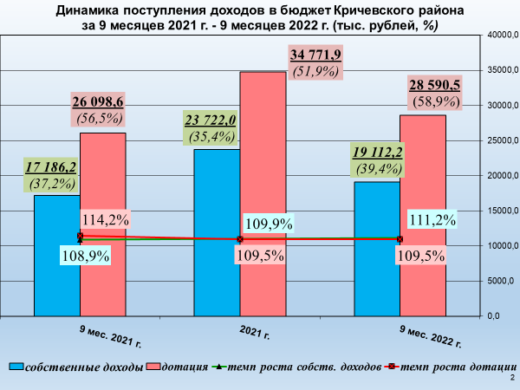

Уровень дотационности бюджета составил 58,9 % (доведен при формировании бюджета - 59,8 %).
Бюджет района по собственным доходам исполнен с ростом 111,2 % по отношению к соответствующему периоду 2021 года в действующих условиях, 96,1 % в реальном выражении (индекс потребительских цен за январь-сентябрь 2022 года – 115,7 %), в том числе по налоговым доходам – 111,5 % и 96,4 %, неналоговым доходам – 108,8 % и 94,0 %

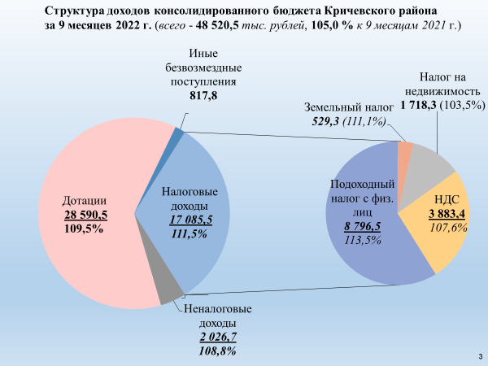
По подоходному налогу с физических лиц (46,0 % в объеме собственных доходов) в бюджет района поступило 8 796,5 тыс. рублей или 113,5 % (доведено при формировании бюджета – 108,6 %) к соответствующему периоду 2021 года в действующих условиях и 98,1 % в реальном выражении.
По единому налогу с индивидуальных предпринимателей (далее – ИП) и иных физических лиц поступило 378,5 тыс. рублей или 103,1 % по отношению к соответствующему периоду 2021 года в действующих условиях. В связи с переходом отдельных плательщиков ИП в рамках действующего законодательства на другую систему налогообложения (количество плательщиков ИП за 9 месяцев 2022 г.- 224, 9 месяцев 2021 г. - 390) снижение поступлений составило порядка 280,0 тыс. рублей.
По налогу при упрощенной системе налогообложения поступило 608,4 тыс. рублей (93,1 %). Недопоступление налога (под задание – 106,7 %) составляет 88,6 тыс. рублей (количество плательщиков за 9 месяцев 2022 г.- 412, 9 месяцев 2021 г.- 427). Из числа плательщиков налога исключены индивидуальные предприниматели, оказывающие услуги, за исключением отдельных видов деятельности.
По подоходному налогу от предпринимательской деятельности поступило 304,4 тыс. рублей (590,3 %). Дополнительное поступление налога составляет порядка 250,0 тыс. рублей (количество плательщиков за 9 месяцев 2022 г.- 164, 9 месяцев 2021 г.- 27).
По налогам на собственность (11,8 % в объеме собственных доходов) поступило 2 247,6 тыс. рублей (105,2 % по отношению к соответствующему периоду 2021 года в действующих условиях и 90,9 % в реальном выражении).
По НДС (20,3 % в объеме собственных доходов) поступления составили 3 883,4 тыс.рублей (107,6 % в действующих условиях и 93,0 % в реальном выражении; темп роста по налогу, доведенный при формировании бюджета – 107,7 %) с учетом контингента поступлений в республиканский бюджет.
По арендной плате от сдачи в аренду недвижимого имущества поступило 35,6 тыс. рублей от сдачи в аренду недвижимого (87,3 % по отношению к соответствующему периоду 2021 года) и 0,5 тыс. рублей (62,5 %) от проведения аукционов за право сдачи недвижимого имущества в аренду.
По плате за размещение (распространение) наружной рекламы за 9 месяцев 2022 года в бюджет района поступило 23,5 тыс. рублей (116,0 % и 100,2 % по отношению к соответствующему периоду 2021 года в действующих условиях и реальном выражении).
С учетом поступления собственных доходов, безвозмездных поступлений из республиканского и областного бюджетов, направления остатков средств на начало года обеспечена сбалансированность районного и сельских бюджетов за 9 месяцев 2022 года.

Выполнение основных показателей бюджета по расходам
Расходы консолидированного бюджета района за 9 месяцев 2022 года профинансированы в сумме 48 943,5 тыс. рублей (70,7 % от уточненного годового плана), в том числе районного – 48 513,9 тыс. рублей.

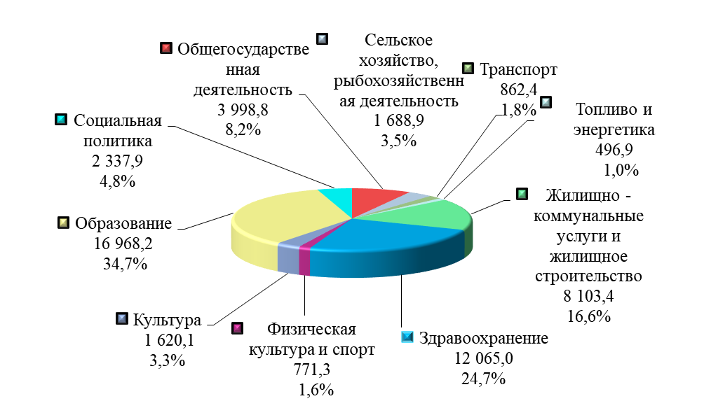

Текущие расходы профинансированы в сумме 45 383,0 тыс. рублей, капитальные – 3 560,5 тыс. рублей.
В структуре расходов основными направлениями являлись расходы:
на социальную сферу – 69,0 % (33 762,6 тыс. рублей),
на жилищно-коммунальные услуги и жилищное строительство – 16,5 % (8 103,4 тыс. рублей).
На финансирование 14 государственных программ направлено 44 005,5 тыс. рублей (89,9 % от всех расходов), в том числе на:
- Государственную программу «Образование и молодежная политика» на 2021-2025 годы − 17 376,6 тыс. рублей (35,5 %);
- Государственную программу «Здоровье народа и демографическая безопасность» на 2021-2025 годы − 12 136,4 тыс. рублей (24,8 %);
- Государственную программу «Комфортное жилье и благоприятная среда» на 2021-2025 годы − 7 860,4 тыс. рублей (16,1 %).
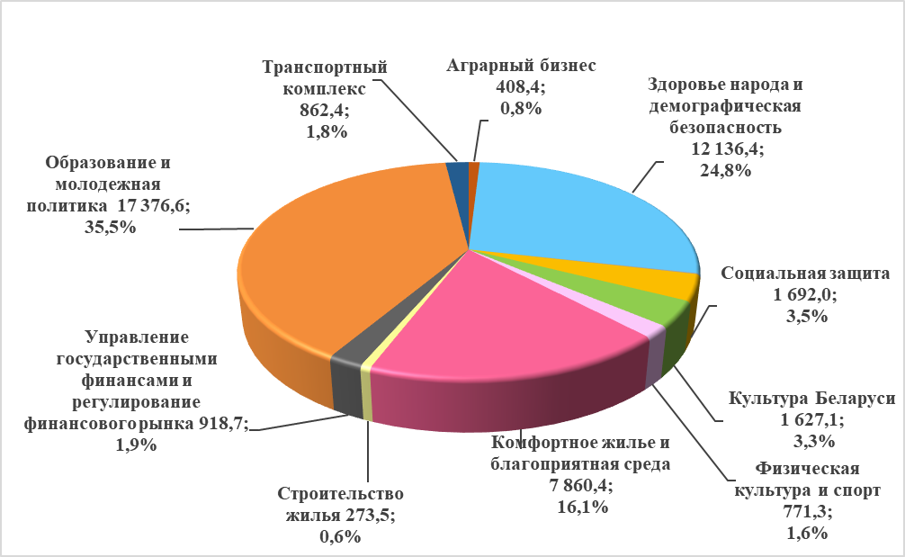

Первоочередные расходы, связанные с обеспечением функционирования бюджетных организаций, субсидированием социально значимых услуг населению, профинансированы в сумме 42 005,2 тыс. рублей (85,8 % от всех расходов), из них направлено на заработную плату и взносы (отчисления) на социальное страхование 28 177,7 тыс. рублей (57,6 %).
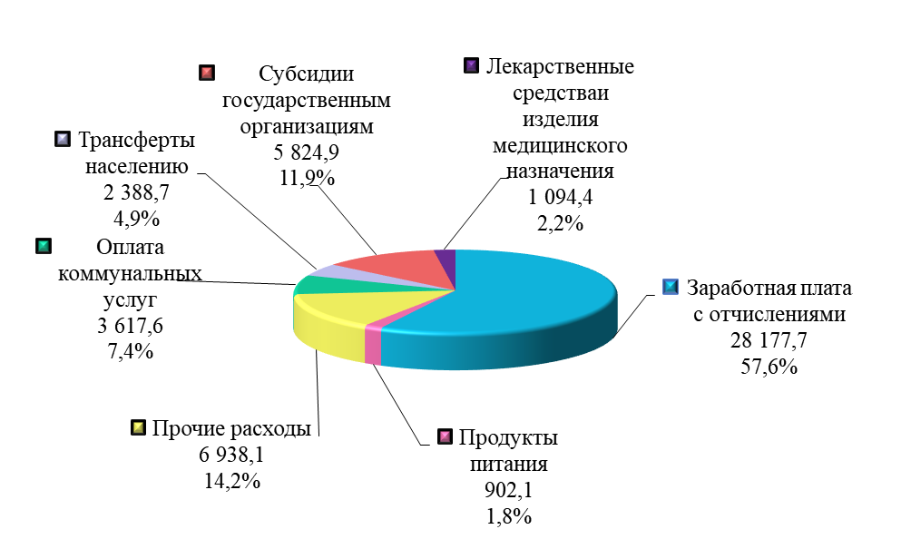

По состоянию на 01.10.2022 по текущему и капитальному ремонту улично-дорожной сети профинансировано 867,8 тыс. рублей или 65,2 % к плану на год, в том числе по текущему - 102,5 тыс. рублей (27,9 %), капитальному - 765,3 тыс. рублей (79,4 %).
На финансирование капитального ремонта жилищного фонда направлено бюджетных средств в сумме 992,3 тыс. рублей или 62,9 % годовых назначений.
За 9 месяцев 2022 года бюджетными организациями привлечено доходов от внебюджетной деятельности в сумме 999,4 тыс. рублей, что составляет 3,1 % к объему бюджетного финансирования. Темп роста к аналогичному периоду 2021 года составляет 111,7 %, в том числе:

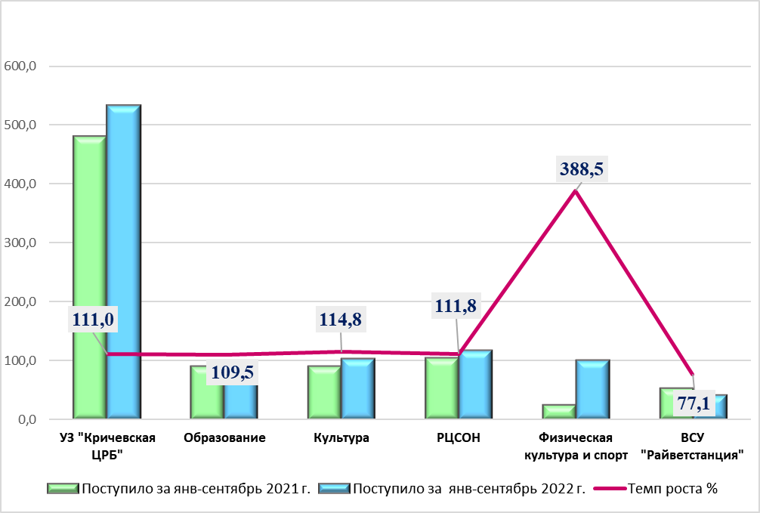

Дефицит (профицит) бюджета
Бюджет района за 9 месяцев 2022 года исполнен с дефицитом в сумме 423,0 тыс. рублей за счет позаимствования остатков, образовавшихся на 1 января 2022 г.

Долг органов местного управления и самоуправления

Долг, гарантированный местными исполнительными и распорядительными органами, за 9 месяцев 2022 года уменьшился на 39,8 тыс. рублей и составил по состоянию на 01.10.2022 1 698,5 тыс. рублей.

